GEOGRAFSKA KARTA – PONAVLJANJE - zadatci za samostalni rad
1. Dopuni sljedeće rečenice odgovarajućim pojmom.
a) Stručnjaci koji izrađuju geografske karte nazivaju se ______________________________, a znanost o
geografskim kartama naziva se ___________________________.
b) Društveni sadržaj na geografskim kartama prikazan je _________________________ znakovima koji su
objašnjeni u dijelu geografske karte koji nazivamo __________________________.
c) Zbirka karata uvezenih u knjigu naziva se _______________________.
d) Zamišljene kružnice paralelne s ekvatorom nazivaju se__________________ ili ___________________.
e) Zamišljene polukružnice koje spajaju Zemljine polove nazivaju se ______________________ ili
________________________.
e) Navedene kružnice i polukružnice čine ____________________________________________.
f) Na preglednim geografskim kartama vode prikazujemo _____________ bojom, a područja od
0 do 200 metara nadmorske visine __________________ bojom.
f) Određivanje strana svijeta i našeg stajališta naziva se _________________________________.
2. Riješi zadatak pomoću grafičkog prikaza.
a) Zaokruži grafičko mjerilo.
b) Plavom bojom podvuci brojčano mjerilo.
c) U mjerilu 1:2 500 000 brojka 1 označava udaljenost ___________________, a brojka 2 500 000 udaljenost ________________________.

Mjerilo 1: 2 500 000

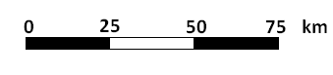
3. Preračunaj!
Zadatak riješi tako da pretvoriš navedene vrijednosti. Koliko metara i kilometara u prirodi predstavlja
1 cm na karti.

- 1 : 2 000 000 ________________metara, _______________kilometara.
- 1 : 700 000 ________________metara, _______________kilometara.
- 1 : 10 000 000 ________________metara, _______________kilometara.
- 1: 5 000 000 ________________metara, _______________kilometara.
4. U sljedećim rečenicama podebljani pojmovi odvojeni su kosim crtama.
U svakom paru zaokruži pojam koji je točan.

- Najveće nepravilnosti pri izradi geografske karte svijeta nalaze se na ekvatoru / polovima.
- Izohipse su linije koje na geografskoj karti povezuju točke iste nadmorske dubine / visine.
- Početni meridijan prolazi kroz grad Pariz/London, a on se nalazi u državi Ujedinjenom Kraljevstvu/Francuskoj.
- U prazna polja u tablici upiši naziv topografskog znaka.
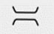
6. Poveži parove tako da na praznu crtu ispred objašnjenja upišeš odgovarajuću vrijednost. Jedna
vrijednost je višak.
0º - 90º 90º 0º - 180º 0º
______________ Udaljenost neke točke od ekvatora prema sjeveru i jugu.
______________ Udaljenost neke točke od početnog meridijana prema zapadu i istoku.
______________ Zamišljena kružnica jednako udaljena od Sjevernog i Južnog pola.
7. Zadatke riješi pomoću geografske karte.
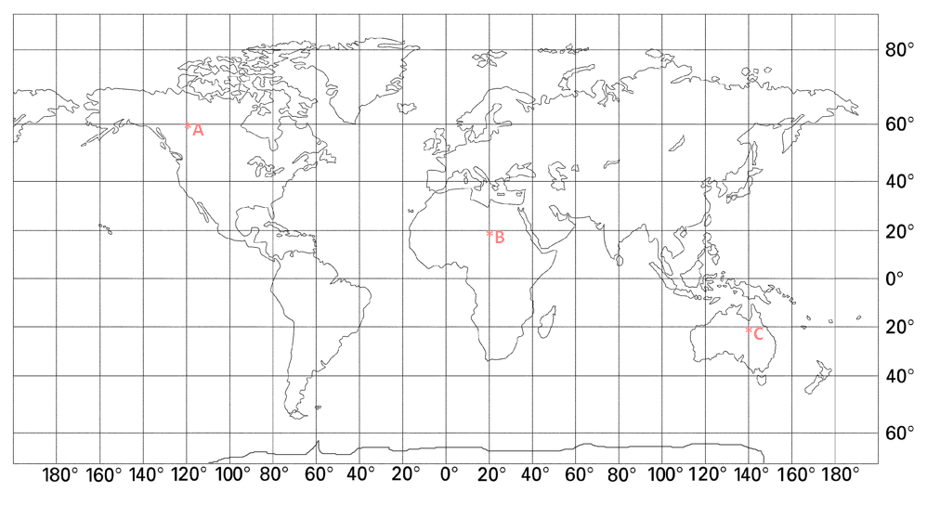
- Crvenom bojom podebljaj ekvator.
- Zelenom bojom podebljaj početni meridijan.
- Upiši geografski smještaj točaka A,B,C.
Točka A _____º_________od ekvatora i _____º_________________ od početnog meridijana.
Točka B _____º_________od ekvatora i _____º_________________ od početnog meridijana.
Točka C_____º_________od ekvatora i _____º_________________ od početnog meridijana.
- Sva mjesta u Hrvatskoj nalaze se ____________________ od ekvatora i _________________
od početnog meridijana (u zagrade upiši stranu svijeta).

